海尔式高音扬声器杂谈

1973年美国的海尔博士（Oscar Heil)发明了一种特殊的扬声器声波辐射方式---AMT(Air Motion Transformer)气动式换能器，即海尔式扬声器。其工作原理是在两个磁极中间有一片特制的绝缘薄膜，薄膜表面覆有一层按一定走向排列的金属线圈，并像手风琴那样折叠起来的振膜组件，折叠振膜每一个相邻的面在磁场中做相对运动，从摺缝挤出或吸入空气，以喷射的方式辐射声波。如图1，2。
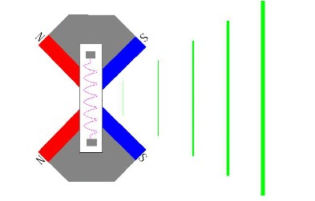
图1
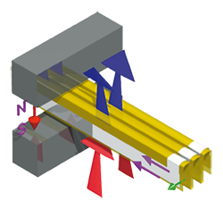
图2
海尔扬声器制作工艺复杂，价格高昂，难以普及，只在国外少数著名的大品牌公司的高端产品中看到，如德国ELAC(意力）的Jet气动式高音，ADAM(亚当）的ART气动式高音，Burmester(柏林之声)，丹麦GRYPHONG(贵丰），美国Mark Daniel(马克丹尼)。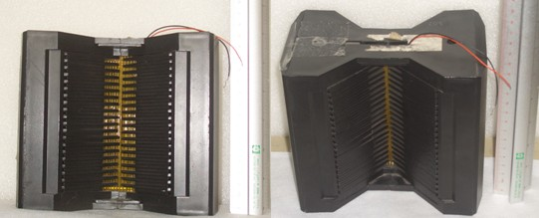
图3-美国ESS公司的AMT USD /只
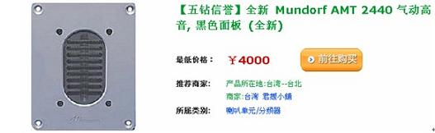
图4-德国Mondorf(蒙多福）的AMT价格也不菲。
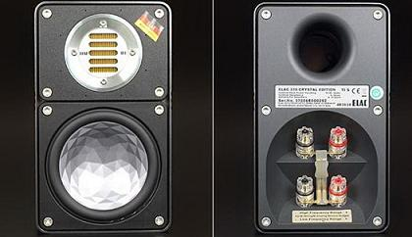
图5-德国ELAC(意力)
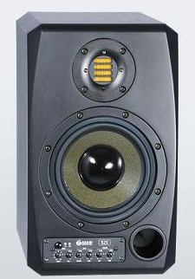 | 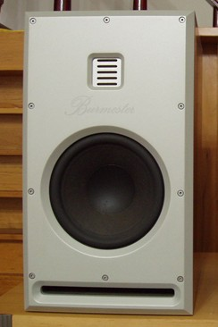
图6-德国ADAM(亚当) | 图7-德国Burmester (柏林之声)
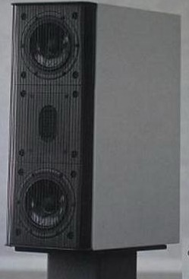 | 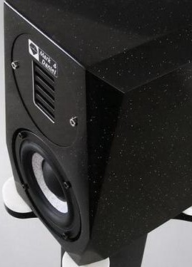
图8-THEGRYPHON(贵丰) | 图9-Mark Daniel(马可丹尼)
国际著名大品牌公司的高端音箱产品，无一例外的将各自的海尔高音单元作为音箱的画龙点睛之作而津津乐道。海尔扬声器是世界最顶尖的高音单元之一，这一点不容质疑。这些产品对于广大的普通消费者来说，只能是可望而不可及。
下面进一步介绍海尔扬声器的特点：
●球顶扬声器推动空气的面积为球顶的投影面积，常见的1英寸球顶扬声器推动空气的面积约为506平方毫米，而海尔扬声器振膜展开后的面积约为4500-6900平方毫米即8-13倍，当然各家有所不同，因此推动相同体积的空气，海尔扬声器振膜需要的振幅要小得多。展开后的海尔膜片与球顶膜片的对比,如图10
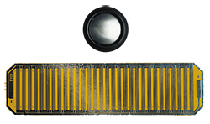
图10
●空气是由折叠的缝隙中喷射而出，就像用两个手指挤压一个乒乓球比用一个手掌推能跑的更远更快的道理一样，能量比振膜直接在空气中震动要来的更快更强。据Heil博士的测量，速度大约是球顶扬声器的5倍。
● 折叠后的海尔扬声器振膜并不大，可以看作为点声源，传统的音箱设计都可以使用海尔扬声器。
● 传统的球顶扬声器与海尔扬声器的阻抗特性曲线如图11
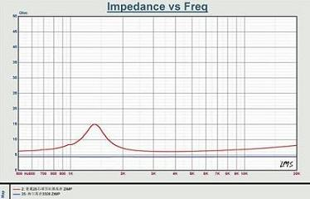
图11
球顶扬声器是一个感性负载，随着频率的升高而升高，并且有一个明显的谐振峰，大家都知道谐振峰处的失真度最大，所以在使用时必须远离这个谐振峰，并且多数球顶扬声器在线圈周围注入磁液来阻尼它，但不可避免地带来了瞬态特性的变差。海尔扬声器的阻抗曲线很平直，没有明显的谐振峰出现，功放更易推动。
● 传统的振膜直接辐射声波方式，其线圈是在一个磁场并不十分均匀的磁隙中上下运动，靠近磁路边沿的磁力线减弱而产生非线性失真，而海尔扬声器的振膜是在一个非常恒定的磁场工作，线圈的运动方向与磁力线垂直，所以由磁场不均匀引起的非线性失真非常小。如图：
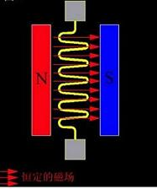
● 在大讯号的情况下海尔扬声器的优势更加明显，
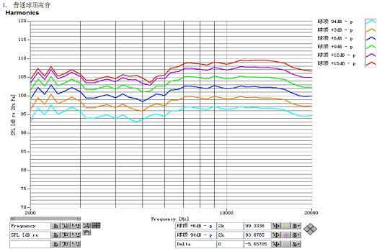
图13-A
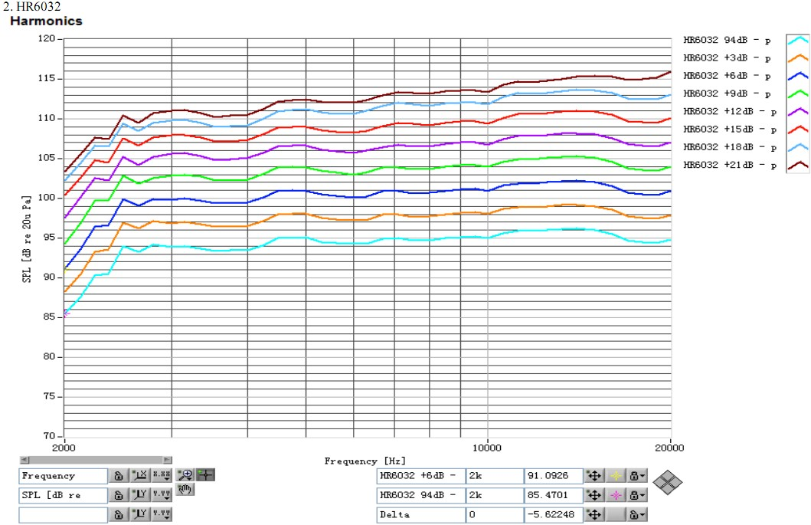
图13-B
普通球顶扬声器（图13-A）与海尔扬声器（图13-B）的一组功率压缩对比曲线。以约3.2Khz为参考点，普通1寸球顶高音从94dB加至97dB已出现约0.2dB,继续加至109dB产生了约4.8dB压缩。海尔扬声器从94dB加至102dB才出现约0.2dB压缩,继续加至109dB产生了约1.9dBd压缩,加至115dB产生了约4dB.海尔扬声器的无压缩功率比普通球顶扬声器大约5dB.
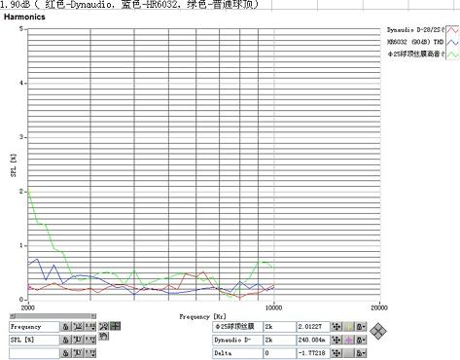
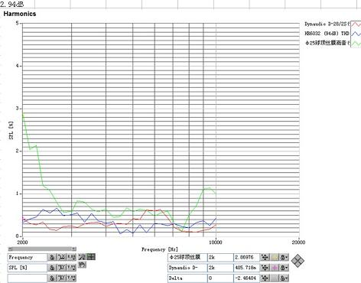
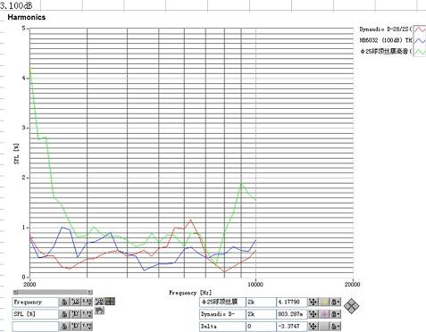
是25芯普通球顶扬声器，丹拿D-28球顶扬声器（世界公认的一只非常优秀的高音单元），海尔6032扬声器的失真曲线对比。
总谐波失真THD 90dB时：2K-3k，丹拿优于海尔优于25芯。3.5K-10K海尔优于丹拿优于25芯，加大至94-100db时：这种优势明显加大
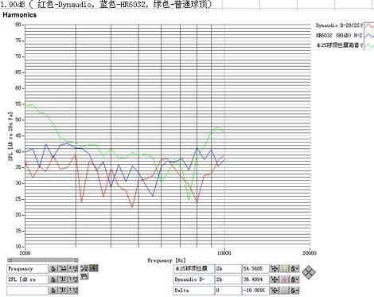
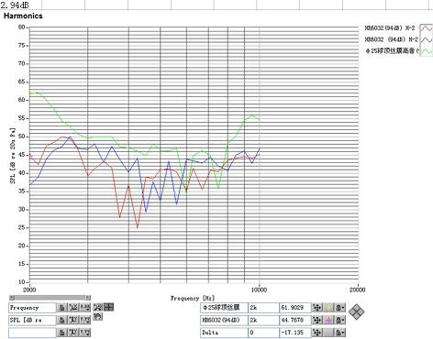
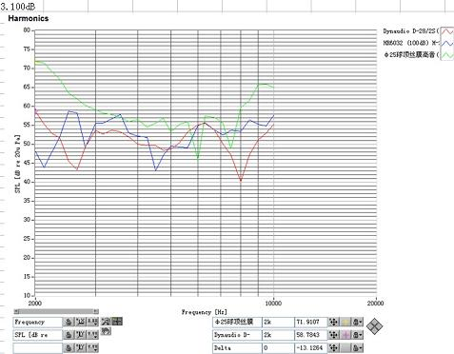
2次谐波失真 90dB/94dB/100dB时：丹拿与海尔相当，均优于25芯。（2次谐波失真为谐和音程，对听感影响小，甚至起正面的效果）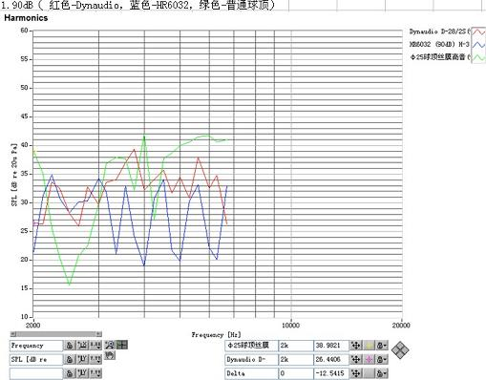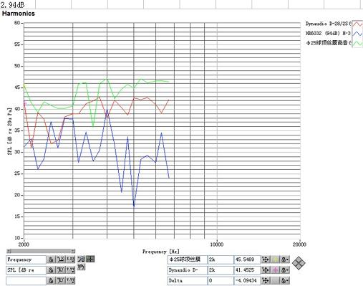
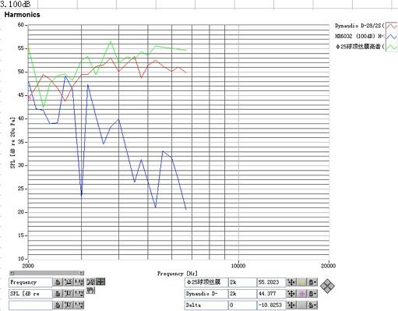
3次谐波失真 90dB时：3.5K -7K 海尔优于丹拿优于25芯，94dB/100dB时，这种优势大幅度加大。（3次谐波失真为不谐和音程，对听感影响最大）
随着音源录制技术的不断提高，音源的动态范围也大幅提高，卡带的动态范围为54dB，CD为95dB，现代的硬盘播放器等已达到120dB。由于普通高音单元的动态范围有限已成为技术瓶颈，接专业的监听音箱都设有压缩线幅电路海尔扬声器比一般球顶扬声器的动态范围大5-8dB，在功率足够的前提下，可以将压线阀值提高，以获得监听音箱更大的动态范围。
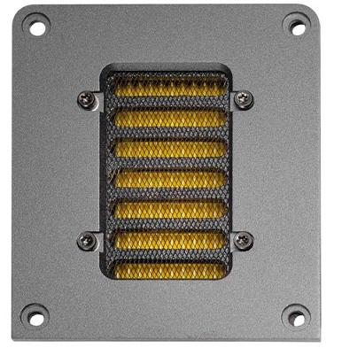
图17-声荟公司的海尔高音扬声器

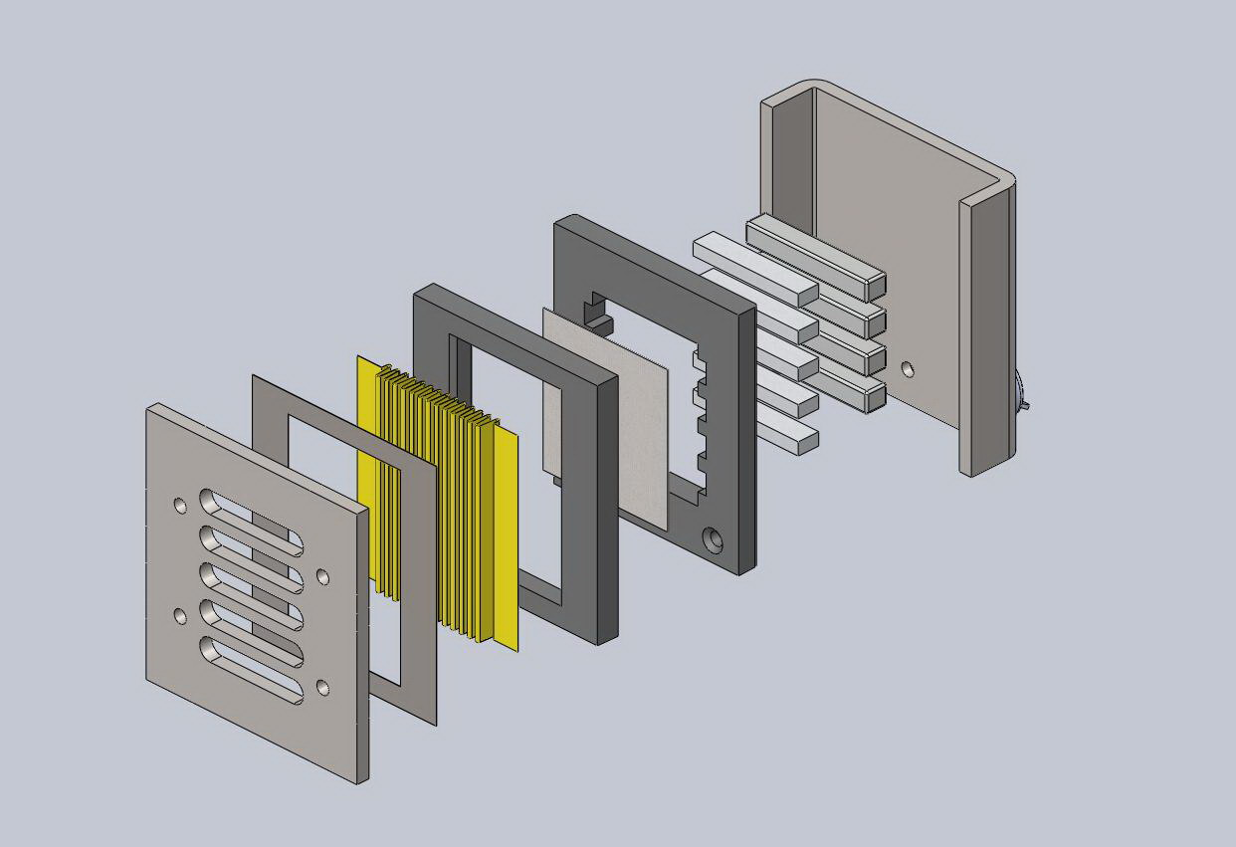
图18-声荟公司的海尔高音扬声器的结构分解图
优异的特性使海尔扬声器具有细致，坚实，爽朗，清澈，甜美又不失细节，解析力极高，精准，动态大，瞬性好的上好表现，为公认的高音扬声器顶级单元之一。听吉它，钢琴等弹拨乐空间感更大，小提琴能保持木头味及细微沙沙，嘶嘶声，构成真实的质感，人声能真实地表现细致的磁性嗓音，特别是在大讯号时的表现更是高人一等。

比利时Venture威卓的老板是一位华裔人士Njoo Hoo Kong（杨和光），圈子里的人都称之为DiDi。AMT气动式高音则是DiDi认为目前最理想的高音。影音中国的编辑在采访时问DiDi：如果一定要追求速度快的效果，为何不选用铝带式高音。DiDi说他几乎试遍了市面上的所有高音，铝带式高音自然也包括在内，铝带式高音的反应速度快当然是没什么好说的，但是一般铝带式高音的问题在于振膜的质量太轻太薄，推动空气量不足，从而使高音缺乏能量感，以海尔博士技术原理所开发的AMT气动式高音正好兼有速度和硬度，是目前最理想的选择。

2010-04-23

